«Без лекарств и докторов»
Существует достаточно домашних средств, применение которых поможет значительно облегчить состояние при простуде. Если Вы простудились, прекратите употреблять жидкости в холодном виде. В частности чай с имбирем очень полезен при простуде. Каждые 4 часа постарайтесь выпивать полстакана теплого молока с добавлением куркумы, щепотки соли и чайной ложки топленого масла. Это средство также эффективно если у вас болит горло. Поласкайте горло теплой водой с добавлением соли (1 ст. теплой воды + 1 ст. ложку соли). Смесь из равных пропорций меда и куркумы - удивительное средство от простуды. Употребляйте эту чудотворную смесь по 1 ч.л. 4-5 раз в день. Постарайтесь ничего не есть и не пить сразу после употребления этой смеси. На ночь необходимо проделать следующую процедуру: разогреть чайную ложку топленого масла (до комнатной температуры), лечь и пипеткой закапать 2-3 капли в каждую ноздрю. Обратите внимание - масло должно быть теплым, не горячим.
Три замечательных волшебных средства укрепят иммунитет ребенка и защитят его от частых простуд.
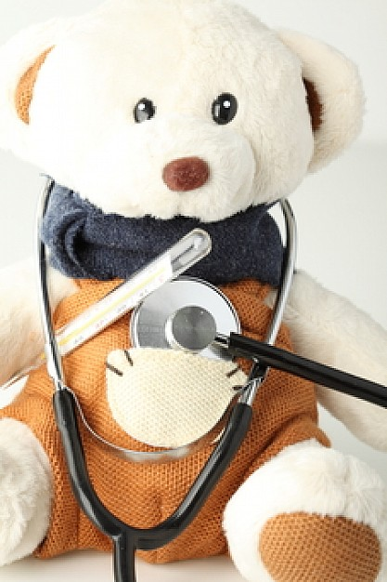
1. Адаптогены. Это вещества растительного или животного происхождения, которые в одно и то же время и тонизируют, и стимулируют детский организм. Это настойка лимонника, элеутерококка, корня женьшеня. Можно давать по 1 капле на каждый год жизни малыша. Не переживайте, что эти растворы содержат спирт – в таких малых количествах вашему ребенку они навредить не могут.
2. Натуральные соки, фреши. Магазинные соки, которые прошли термическую обработку, таким эффектом не обладают. А вот фреши насытят детский организм легко усваиваемыми витаминами и минералами. Особенно полезны выжимки из калины и клюквы. Разведите чистый сок напополам с водой, а потом добавьте мед.
3. Травяные чаи. Засыпьте в термос равное количество липового цвета и сушеной малины (можно потом добавлять в липовый чай и перетертую с сахаром малину), дайте чаю настояться в течение часа. Давайте ребенку пить по полстакана 1-2 раза в день незадолго до еды.
Как лечить простуду без лекарств? Ребенок все-таки подхватил простуду и заболел? Отложим пока в сторону новинки фармацевтической промышленности и воспользуемся дарами и секретами природы.
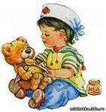
Как сбить температуру без жаропонижающих?
Сбивать температуру ниже 38 градусов лекарственными препаратами не рекомендуется. Если же температура невысокая (до 38), приготовьте отвар трав из цветов бузины, листьев березы, подорожника, шалфея, ромашки, эвкалипта и календулы. Смочите в отваре пеленку или простынку, отожмите и оберните ее ребенка, а сверху накройте теплым одеялом.
Как выгнать простуду? Если у ребенка нет температуры, устройте ему горячие ножные ванны. Попарьте малышу ножки. Налейте в тазик горячую воду, добавьте сухой горчицы и парьте малышовые ножки 10 мин, постепенно повышая температуру воды (с 37 градусов до 42). Потом хорошо промокните ступни, смажьте их козьим или барсучьим жиром (соседка моей мамы держит коз, поэтому этим продуктов растираю не только ступни, но и спинку с грудиной) и наденьте теплые шерстяные носочки.
Как лечить насморк у ребенка? Рекомендую лечить насморк старым проверенным йоговским способом. Растворяем пол чайной ложки соли с стакане кипяченой воды (негорячей) и с помощью маленькой клизмочки промываем по очереди носовые ходы у ребенка. Также можно орошать нос раствором из ¼ чайной ложки меда и 5 чайных ложек воды. Следите за тем, чтоб ребенок не запрокидывал головку, и вся вода из носа вытекала в раковину.
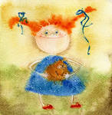
Как избавить ребенка от кашля? Сначала мы пили сиропы бутылками, потом бросив это бесполезное дело, дышали по старинке над кастрюлей с горячей отварной картошкой, накрывшись одеялом. Было весело, но сложно, и маленьким детям не подходит. Потом осознав всю необходимость такого приобретения, мы купили ультразвуковой домашний ингалятор. Дело пошло на лад. 10-минутная ингаляция с травяным отваром эвкалипта или минеральной водой «Боржоми» творила чудеса. Также отхаркивание стимулирует обильное питье. Заварите цветы бузины или подорожник из расчета 1 столовая ложка на стакан кипятка, дайте полчаса настояться и поите малыша теплым чаем с медом.
Как облегчить боль в горле? Если ребенок уже достаточно взрослый и умеет полоскать горло, готовьте ему полоскания: отвары ромашки, шалфея, раствор пищевой соды или меда (1 чайная ложка на стакан теплой воды + 1 чайная ложка лимонного сока. Путь ребенок полощет горлышко 5-6 раз в день. В раствор для полоскания можно добавить несколько капель прополиса. Прополис обладает замечательными противовоспалительными и антибактериальными свойствами. Если ребенок даже и проглотит немного настоя – это не страшно. Полезная и лечебная жидкость лишь хорошо промоет носоглотку.
Важные правила лечения простуды у ребенка:
- Все тепловые процедуры можно делать только при нормальной температуре тела.
- Эфирные масла, бальзамы, травяные настои и продукты пчеловодства нужно применять очень осторожно, если ваш ребенок – аллергик.
- Прежде чем лечить простуду у ребенка без лекарств, посоветуйтесь со своим педиатром.
Помните две простые истины:
- Быть здоровым так же легко, как им не быть!
- Нужно не бороться с болезнями, а сохранять крепкое здоровье!

